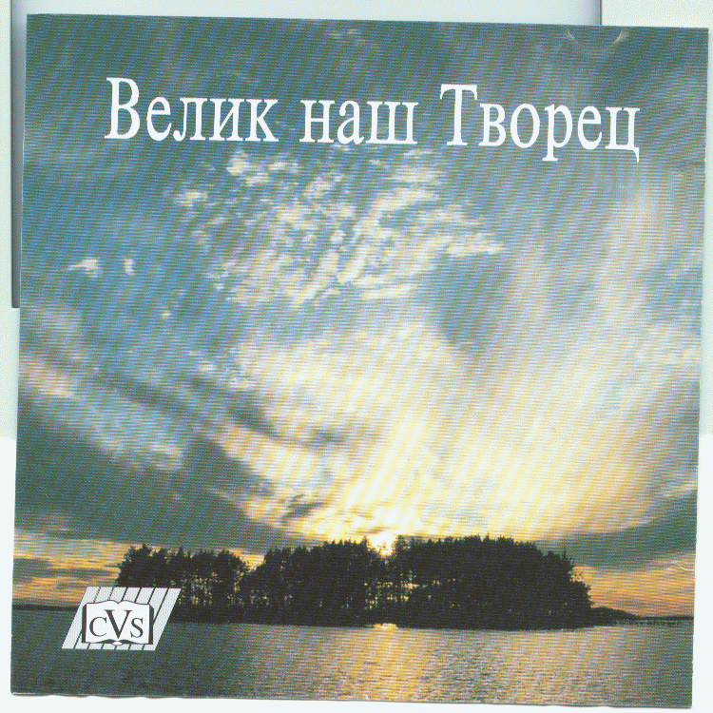
Велик наш Творец

1. Велик наш Творец (музыка) 2:25
2. Утром, когда встаёт рассвет (музыка) 1:58
3. Не в словах молитвенных речей 3:44
4. Господь, Ты жить меня учил (музыка) 3:39
5. Начальник жизни (музыка) 1:38
6. Отраду небесную (музыка) 2:37
7. Вот волхвы с востока идут 3:11
8. В сердце песня новая звучит (музыка ) 1:50
9. Если нет драгоценного дара любви 2:53
10. Как овечку, Пастырь сильный (музыка) 2:04
11. Что за Друга мы имеем (музыка) 1:59
12. Путь к Голгофе далёк 3:11
13. Сам Спаситель приглашает нас 4:08
14. Синее небо (музыка) 3:54
15. Боже мой, молю Тебя 3:49

cVs  Christlicher Verlag Säemann
Bockumer Weg 232 59065 Hamm
Tel.: 0 23 81/3 07 11 17 Fax: 0 23 81/3 07 11 33
Best.-Nr. 01202
  «Не предавайся греху,  и не будь безумен:  зачем тебе умирать  не в свое время?»  (Книга Екклезиаст, 7:17)  Приглашаем на богослужение Евангельских христиан – баптистов  каждое ВС ул. Челюскинцев-95, 9:00; ул. Малиновского-7, 9:30. |  | «…веруй в Господа  Иисуса Христа,  и спасешься ты  и весь дом твой.»  (Книга деяний Апостолов, 16:31)  Приглашаем на богослужение Евангельских христиан – баптистов  каждое ВС ул. Челюскинцев-95, 9:00; ул. Малиновского-7, 9:30.  Приглашаем на богослужение Евангельских христиан – баптистов  каждое ВС ул. Челюскинцев-95, 9:00; ул. Малиновского-7, 9:30.  Приглашаем на богослужение Евангельских христиан – баптистов  каждое ВС ул. Челюскинцев-95, 9:00; ул. Малиновского-7, 9:30. |  | «И если кто услышит Мои слова и не поверит,  Я не сужу его, ибо Я пришел не судить мир, но спасти мир. Не принимающий слов Моих имеет судью себе: слово, которое Я говорил, оно будет судить его в последний день.»  (Евангелие от Иоанна, 12:47-48) | «Петр же сказал им: покайтесь, и да крестится каждый из вас во имя Иисуса Христа для прощения грехов … спасайтесь от рода сего развращенного.»  (Деяния Апостолов, 2:38,40)

